День 6 | Формы работы
- медицинский фильтр  - ОФП  - инструктаж по технике безопасности | - творческая мастерская «Цветы, цветы, цветы!»;  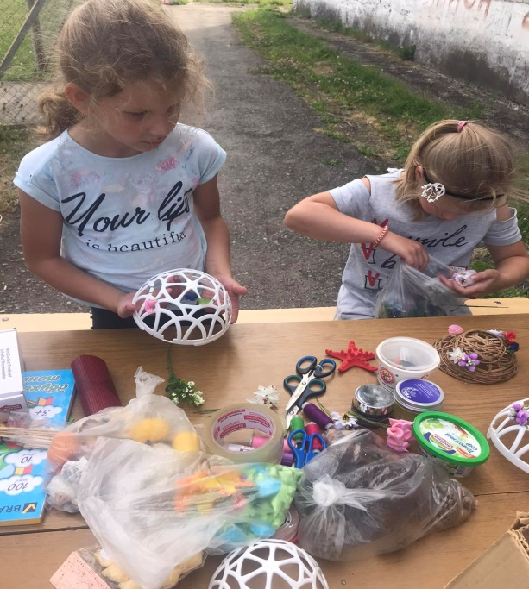  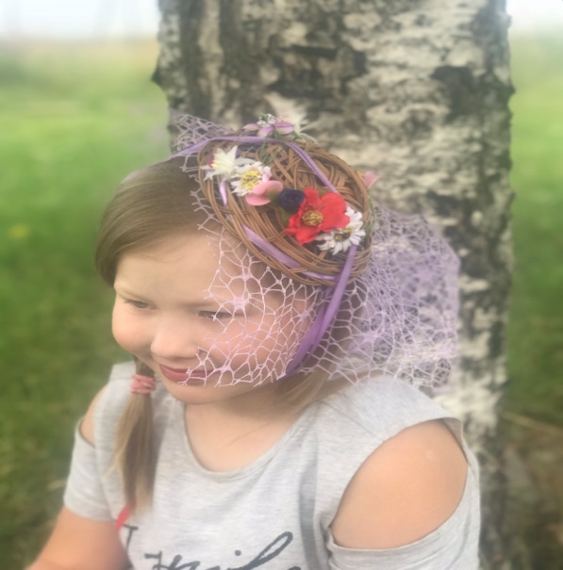  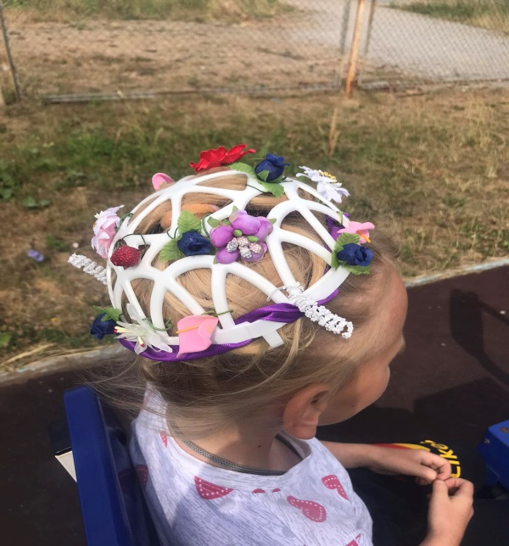  - экскурсия и онлайн-конкурс о растениях.  Дистанционно: поделка оригами «Цветок радости»
День 7 | Формы работы
- медицинский фильтр  - ОФП  - инструктаж по технике безопасности. | - составление творческих проектов:  «Цветы вокруг нас»  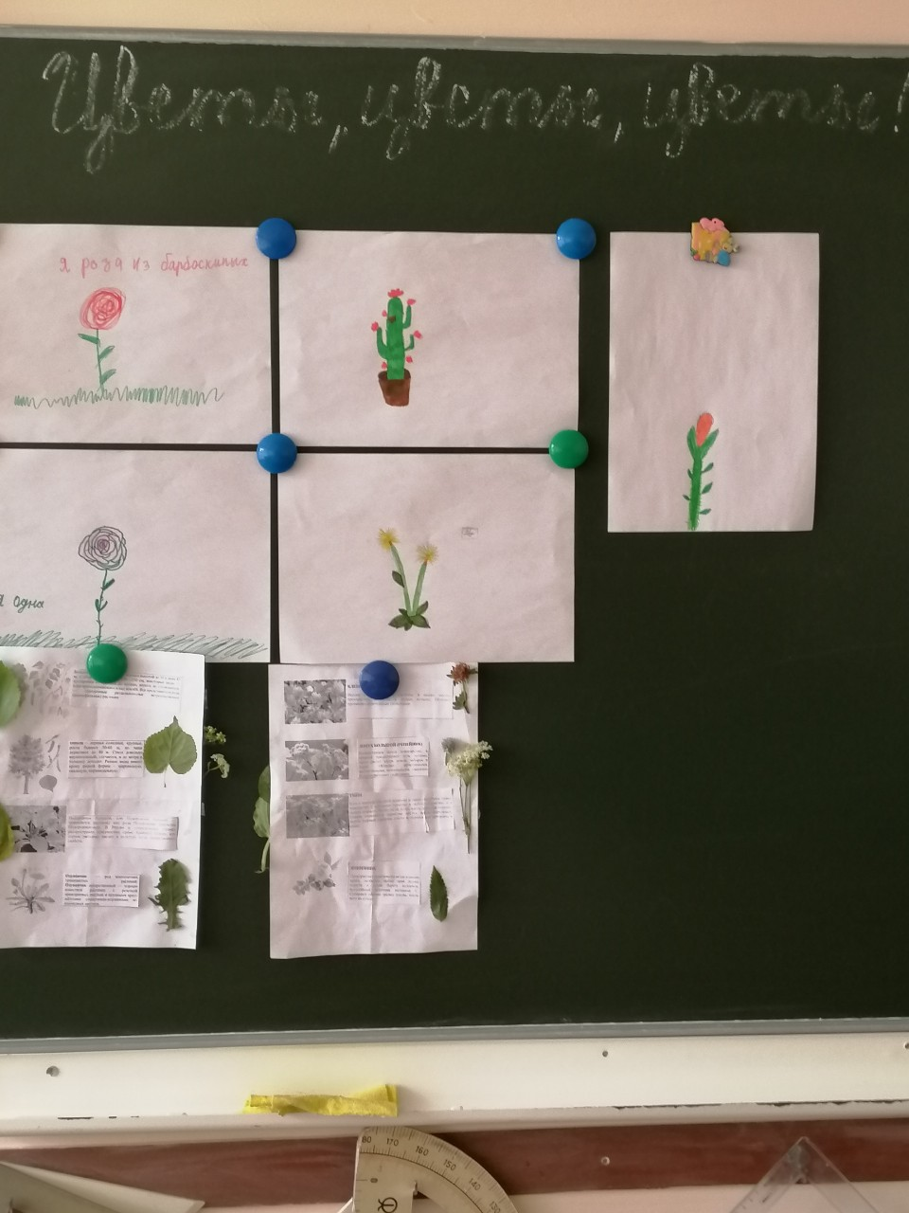  - реализация придуманных инициатив;  «Моё хобби»  Коллекция значков (поселок Железнодорожный)  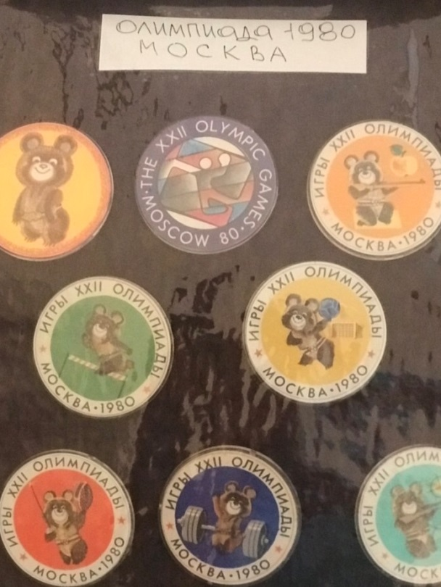  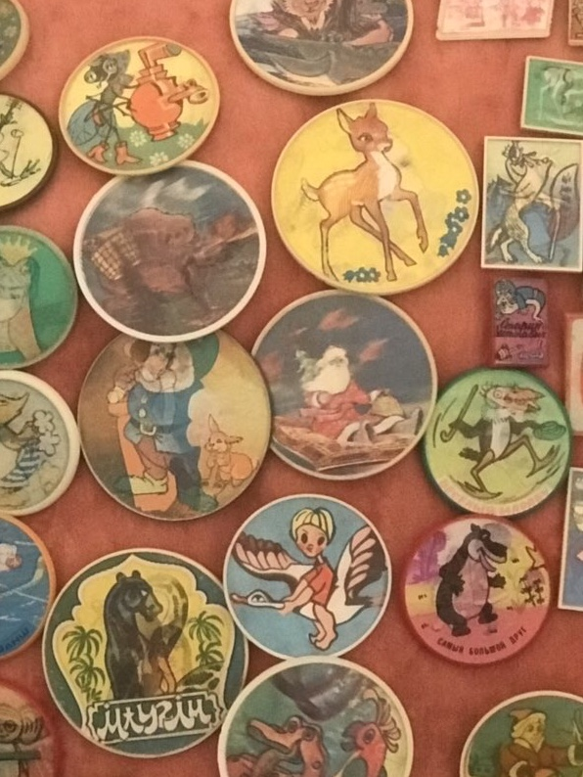  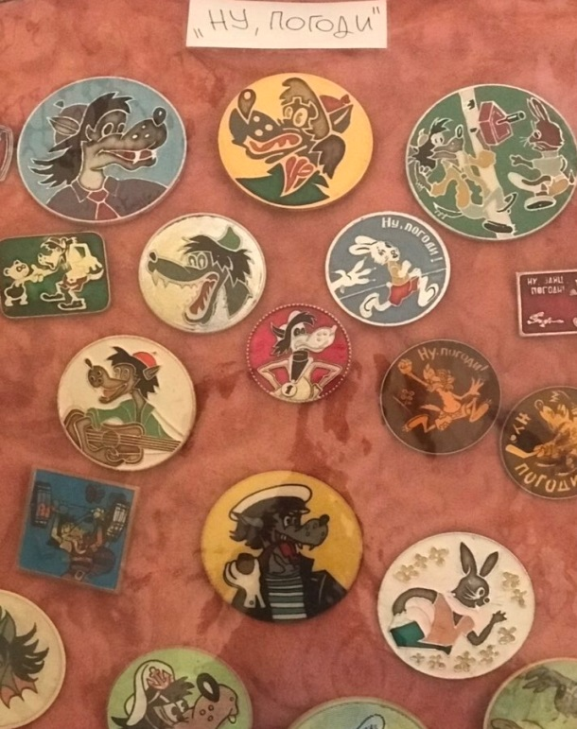  - практикум «Моя социальная инициатива».  Дистанционно: составление рассказа «Кем я хочу быть» (устно).

